EJEMPLOS DE CORCHETES, PARÉNTESIS Y PUNTOS SUSPENSIVOS

... en la escritura académica

"El estudio concluyó que 'los participantes [de entre 25 y 35 años] mostraron una mejora significativa'".

"El autor señaló que 'los resultados fueron concluyentes [sic]', y esto indica un posible error en el texto original".

"[E]ste estudio ha sido muy citado, a pesar de su dudosa metodología".

Dijo que consideraría "una ampliación muy corta del plazo, pero solo ante circunstancias muy extraordinarias [énfasis añadido]".

"El soufflé [que se había desinflado] aún estaba delicioso", dijo el juez.

Por favor, traigan harina (común o de repostería) para la clase de repostería.

Isabel Cobb (1858-1947) fue la primera doctora del Territorio Indio que atendía principalmente a mujeres y niños y no siempre cobraba por sus servicios.

El Culinary Institute of America (CIA) ofrece prestigiosos programas para aspirantes a chefs y profesionales de la cocina.

El Departamento de Transporte de Oklahoma (ODOT) es responsable del mantenimiento de las carreteras y puentes del estado.

Finalmente respondió (tras tomarse varios minutos para pensar) que no entendía la pregunta.

El dilema de Hamlet es "ser o no ser" (Shakespeare 3.1.59).

... en subtítulos cerrados​​​ y obras de teatro

—¿Nos vemos en la entrada oeste del teatro esta noche a medianoche? [susurra]
—Desde luego. [música suave]

—¿Dónde está ella? [tictac del reloj]

—Vámonos de aquí. [En blanco y negro, un hombre en un sedán oscuro se estaciona] [música rock]
—¡Entra! [Chirrido de llantas]

—No puedo creer que lleguemos tan tarde. ¿Dónde están nuestros asientos? Ya estamos en la tercera entrada.
—¿De qué te quejas? [molesto] Están empatados cero a cero. [ovaciones de la multitud].
—Ya no. Es un grand slam. Nos lo perdimos por buscar nuestros asientos. [música de órgano]

♪ Es el círculo de la vida, [Rafiki levanta a Simba en el aire para que todos los animales lo vean. En respuesta, los animales retroceden sobre sus patas traseras. Los elefantes levantan sus trompas y barritan] y nos mueve a todos, [Los monos vitorean, saltando y dando pisotones en el suelo. Las cebras bufan y patalean, y levantan polvo.] a través de la desesperación y la esperanza, a través de la fe y el amor, [Simba observa la escena desde arriba, aparentemente confuso e indiferente.] hasta que encontremos nuestro lugar [Un rayo de luz brilla a través de las nubes e ilumina a Simba.] en el camino que se abre [Los animales se inclinan ante Simba.] en el círculo, el círculo de la vida. ♪

ROMEO [toma la mano de Julieta]
Si profano con mi mano más indigna
Este bendito santuario, el suave pecado es este:
Mis labios, dos sonrojados peregrinos, listos están
Para suavizar ese áspero toque con un tierno beso.
JULIETA
Buen peregrino, os equivocáis demasiado sobre vuestra mano,
Que muestra una devoción amanerada aquí;
Pues los santos tienen manos que las manos de los peregrinos tocan,
Y palma con palma, así es el beso de los santos palmeros.
ROMEO
¿Los santos no tienen labios, y los santos palmeros también?
JULIETA
Sí, peregrino, labios que deben usar en sus oraciones.
ROMEO
Oh, entonces, querido santo, deja que los labios hagan lo que hacen las manos.
Los labios rezan: Concede nuestra plegaria, o sino nuestra fe se convertirá en desesperación.
JULIETA
Los santos no se mueven, aunque sí conceden las plegarias.
ROMEO
Entonces no os mováis mientras surte efecto mi plegaria.
[La besa.]
Así, de mis labios, por los vuestros, se purga mi pecado.

DIRECTOR DE ESCENA
Esta obra se llama "Nuestro pueblo". Fue escrita por Thornton Wilder... El nombre del pueblo es Grover's Corners, está en New Hampshire, justo al otro lado de la línea de Massachusetts: latitud de 42 grados y 40 minutos; longitud de 70 grados y 37 minutos. El primer acto muestra cómo es un día en nuestro pueblo. El día es el 7 de mayo de 1901. La hora es justo antes del amanecer.
[Canta un gallo]. El cielo empieza a mostrar algunos rayos de luz por el este, allí [señala a la izquierda del escenario ] detrás de nuestro montaje. El lucero del alba siempre brilla de forma maravillosa un minuto antes de su partida, ¿verdad? [Se queda mirándola un momento y luego sube al escenario].
Bueno, será mejor que les muestre cómo miente nuestro pueblo. Aquí arriba [señala al público] está Main Street. Por allá atrás [señala los bastidores] está la estación de tren; las vías van en esa dirección. El Pueblo polaco está al otro lado de las vías, con algunas familias canadienses. Hacia la izquierda, por allí está la iglesia congregacional [señala a la derecha del escenario]. Al otro lado de la calle está la iglesia presbiteriana. Los metodistas y los unitarios están por allí [se gira a mitad del escenario]. La iglesia bautista está en el valle junto al río. La iglesia católica está más allá de las vías [mira al público, en el centro del escenario]. Aquí están el Consejo Municipal y la Oficina de Correos en un solo lugar; la cárcel está en el sótano.

SOUS-CHEF [picando cebollas, con lágrimas en los ojos]
¡Yo no estoy llorando, tú estás llorando (y tienes que parar)!

[ruido ambiental de cafetería] (barista) "¡Pedido para Sarah!" [zumbido de una máquina de café expreso]

PARTICIPANTE [prueba la salsa, luego frunce el ceño]
(traducido del japonés) Mmm... delicioso.

PRESENTADOR
Este soufflé es absolutamente... [ruido fuerte] ¡Uy! [susurros] Eso no debería pasar a menos que te olvidaras de tener en cuenta la elevación.

... en las Matemáticas

([(5+3)×(4−1)]+[8÷(2+2)])×[6−(3×2)]

La temperatura habitual para cocinar galletas en un horno es de 175 °C (350 °F).

$[(18 \dividido entre 3) \multiplicado por (4 + 2)] - [5 \multiplicado por (3 + 1)]$

[(3 + 2) × (6 – 4) + 2] × 4

f(x) = 3x + 5

"Estudiantes, ubiquen la coordenada Y (-4) y marquen el punto (2, -4) en un plano de coordenadas".

Para duplicar una receta: 2 × (1/4 de taza de harina) = 1/2 taza de harina

Conversión de la temperatura del horno: °C = (°F - 32) × (5/9)

El volumen de un molde cilíndrico puede calcularse mediante la fórmula V = πr²h, donde V es el volumen, r es el radio (la mitad del diámetro) y h es la altura.

... en la Ciencia

2-[(4-[(2-Aminoethyl)amino]butyl)amino]ethan-1-ol

(NH4)2[Ni(C2O4)2(OH2)2] - Diacuo(bisoxalato)niquelato (III) de amonio

Calorías totales = [(Gramos de proteína × 4) + (Gramos de carbohidratos × 4) + (Gramos de grasa × 9)]

Tamaño ajustado de la ración = [Rendimiento original de la receta ÷ (Raciones deseadas × [Tamaño original de la ración])]

Conversión del tiempo de horneado = [Tiempo de horneado original × (Área del nuevo molde ÷ Área del molde original)]

Vitamina C (ácido ascórbico): [(R)-3,4-Dihidroxi-5-((S)-1,2-dihidroxietil)furano-2(5H)-ona]

Ácido cítrico: [ácido 2-hidroxipropano-1,2,3-tricarboxílico]

Cafeína: [1,3,7-trimetil-1H-purina-2,6(3H,7H)-diona]

Tiempo total en el programa de cocina = (Tiempo de preparación) + (Tiempo de cocción)

El bicarbonato de sodio (NaHCO₃) reacciona con los ingredientes ácidos y produce dióxido de carbono (CO₂), que hace que los productos horneados aumenten de volumen.

La reacción de Maillard (responsable del pardeamiento en la cocción) se produce por la interacción de aminoácidos (NH₂) con azúcares reductores.

... en la Música

Letra original: "Me encanta hornear, es como una ciencia (y un poco de magia)".

Títulos de canciones:
- “Song 2” (“Woo Hoo”), Blur
- "Tubthumping" ("I Get Knocked Down"), Chumbawamba
- “For What It’s Worth” (“Stop, Hey What’s That Sound”), Buffalo Springfield
- "Sonata para piano n.º 14 en do sostenido menor, Op. 27 n.º 2" ("Claro de luna"), Ludwig van Beethoven
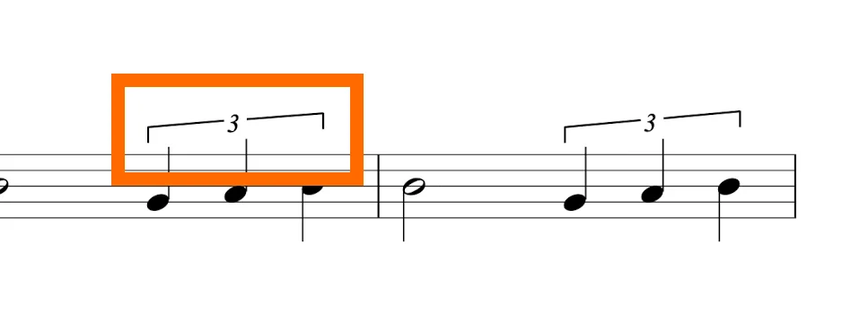
Music Theory. (Julio de 2023). Reddit [Publicación]. https://www.reddit.com/r/musictheory/comments/1ebrwar/what_does_this_bracket_and_3_mean_in_violin_music/

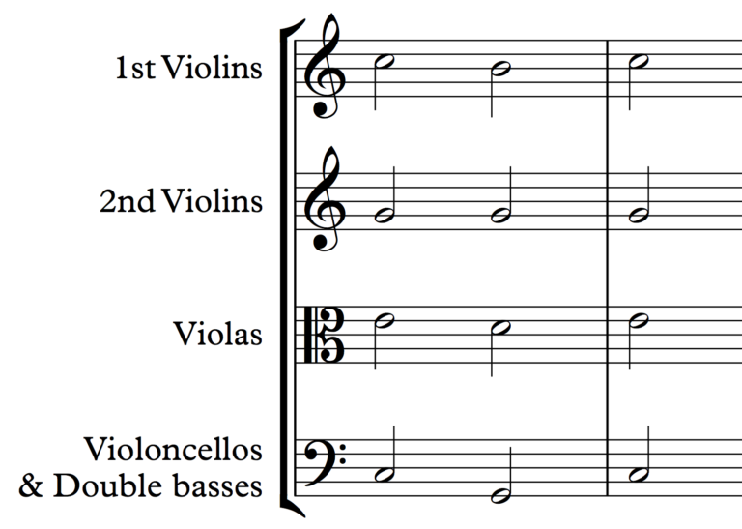
School of Composition. (2025). Beginner’s Guide to 4-Part Harmony. https://www.schoolofcomposition.com/beginners-guide-to-4-part-harmony/

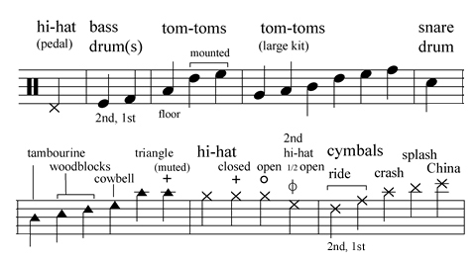
https://bpb-us-w2.wpmucdn.com/blogs.iu.edu/dist/8/489/files/2020/05/PercNotation2-a1.png

Ejemplos de puntos suspensivos

"El soufflé estaba a punto de entrar en el horno y... ¡Oh, no! Las claras no estaban bien batidas".

"Seguí la receta al pie de la letra, pero por alguna razón el pastel seguía pareciendo... bueno, digamos que era más bien la escena de un crimen culinario".

"Los jueces dieron el primer bocado y... un silencio total inundó la cocina".

"Le estaba explicando a mi amiga cómo hacer las galletas de chocolate perfectas cuando de repente... ¿esa espátula se movió sola?"

"Mi mamá me contó una larga historia sobre cómo hacer un postre... al final, ella había agarrado accidentalmente la sal en vez del azúcar".

"El pastel estaba en el horno, con el temporizador en cuenta regresiva, y... definitivamente algo olía a quemado".

"Mira, el secreto de un merengue perfecto es... bueno, digamos que implica ejercicios intensos para brazos".

"Hace ochenta y siete años, nuestros padres hicieron nacer en este continente una nueva nación, concebida en la libertad y consagrada al principio de que todos los hombres son creados iguales…. Hemos venido a destinar una parte de ese campo como lugar de descanso final para aquellos que aquí dieron su vida para que esta nación pudiera vivir. Es totalmente adecuado y apropiado que hagamos esto".

